INSTRUCTIVO PARA EL PAGO DE LA PARTICIPACIÓN EN PLUSVALÍA

Señor usuario:

Si al revisar el folio de matrícula inmobiliaria del predio de su propiedad, encuentra una anotación que registra el gravamen de participación en plusvalía, la información que se relaciona a continuación es de su interés:

¿Qué es el efecto Plusvalía?
Es el mayor valor que adquiere el terreno de los predios como consecuencia de una acción urbanística que permite un mayor y mejor aprovechamiento del suelo, sin que en dicho incremento haya un esfuerzo del propietario.

¿Qué es una acción urbanística?
Es una decisión administrativa que, en ejercicio de la función pública del ordenamiento del territorio, autoriza entre otros, el cambio en el uso del suelo (de rural a zona de expansión urbana, por ejemplo), define los usos de las edificaciones (vivienda, comercio, industria, dotacional entre otros) y la construcción de edificios (incremento en la edificabilidad).

¿Qué es la participación en plusvalía?
Es el derecho que tiene la administración distrital a participar del mayor valor del suelo generado por la acción urbanística que permite un mayor y mejor aprovechamiento de este. En Bogotá la participación equivale al 50% de dicho mayor valor.

¿Quién lo paga?
Los propietarios o poseedores de los predios beneficiarios de las acciones urbanísticas.

¿Cuándo se paga?

- En los trámites de solicitud y expedición de licencias de urbanización o construcción.

- Cuando se da un cambio efectivo de uso del inmueble.

- Cuando se va a transferir el dominio sobre el inmueble.

- Con la adquisición de títulos valores representativos de los derechos adicionales de construcción y desarrollo.

¿Cuándo no se paga?

- En los trámites de solicitud y expedición de licencia urbanística que correspondan a parcelación, subdivisión, intervención y ocupación del espacio público.

- En los trámites de solicitud y expedición de licencia de construcción en la modalidad de: modificación, restauración, reforzamiento estructural, demolición, reconstrucción o cerramiento.

- Cuando se expidan actos de reconocimiento o licencias cuyo objeto sean usos temporales de comercio y servicio, salas de venta temporales.

- Cuando la transferencia de dominio se origina en: i) procesos de sucesión por causa de muerte, ii) liquidación de sociedad conyugal, iii) prescripción adquisitiva de dominio, iv) cesión anticipada obligatoria a favor del Distrito, v) transacciones de bienes en propiedad horizontal, salvo en aquellos casos en que se trate de la primera transferencia de dominio posterior a la constitución de la propiedad horizontal, vi) transacciones sobre predios cuyo hecho generador de la participación en plusvalía se dio por uso.

Si requiere más información relacionada con el pago de la participación en plusvalía consulte la Circular Conjunta No. 0029 de julio 8 de 2019 expedida por la Secretaría Distrital de Hacienda, la Secretaría Distrital de Planeación y la Unidad Administrativa de Catastro Distrital en el siguiente link https://www.catastrobogota.gov.co/es/plusvalia/029.

¿Cómo se obtiene el recibo de pago de la participación en plusvalía?

Para obtener el recibo de pago de la participación en plusvalía, tenga en cuenta las siguientes instrucciones:

- Ingrese a https://www.catastrobogota.gov.co/, opción Catastro en Línea

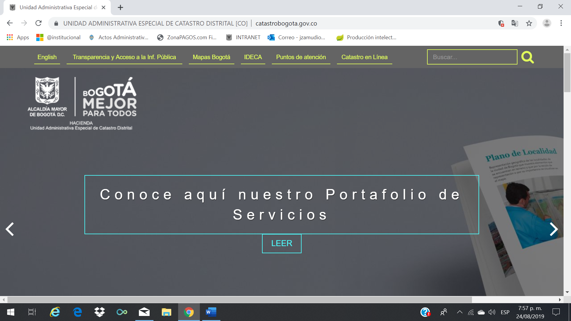

- Si ya es usuario, inicie sesión, de lo contrario regístrese.
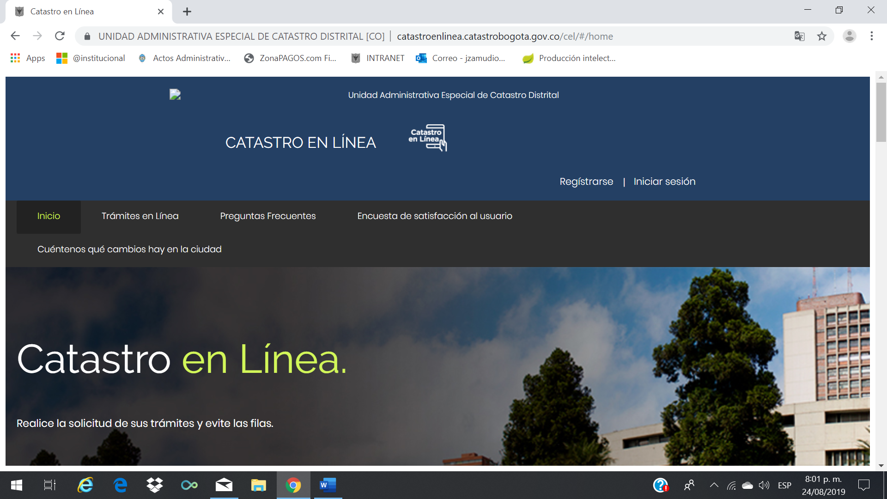

- Una vez ingrese con el usuario registrado, seleccione la opción “Generar Recibo de Pago Participación en Plusvalía”, a continuación, aparecerá el listado de predios que se encuentran gravados con la participación en plusvalía.

Seleccione la opción Recibo de Pago correspondiente al predio respecto del cual desea hacer el pago, si el predio no aparece en el listado, agende una cita a través de la línea 195 y el día de la cita preséntese con el certificado de libertad del predio y los demás documentos que indiquen que su predio está gravado.

- Si el predio sobre el que requiere generar el recibo de pago aparece registrado, continúe con el paso 5 a).

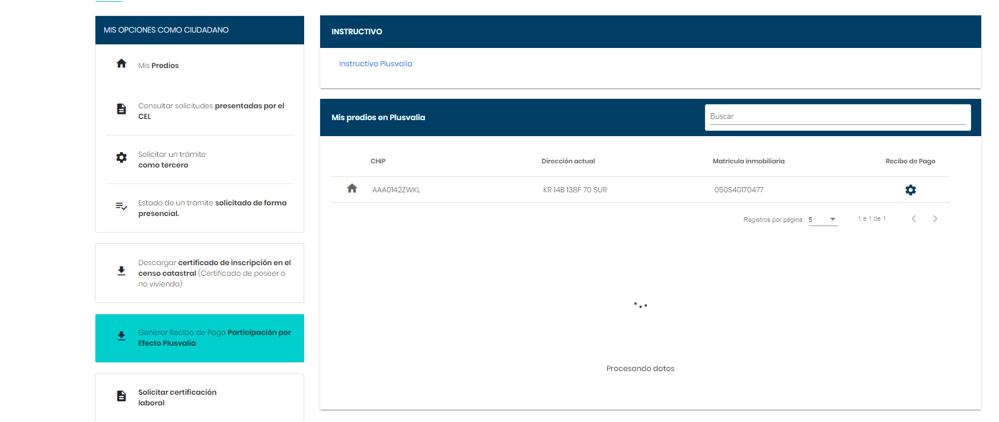

- En este momento se pueden presentar dos situaciones:

- El sistema genera el recibo de pago, caso en el cual debe verificar los datos del mismo, imprimirlo y realizar el pago en cualquier oficina a nivel nacional del Banco Davivienda.

Tenga en cuenta que el recibo tendrá vigencia hasta el último día hábil del mes en que se solicita.

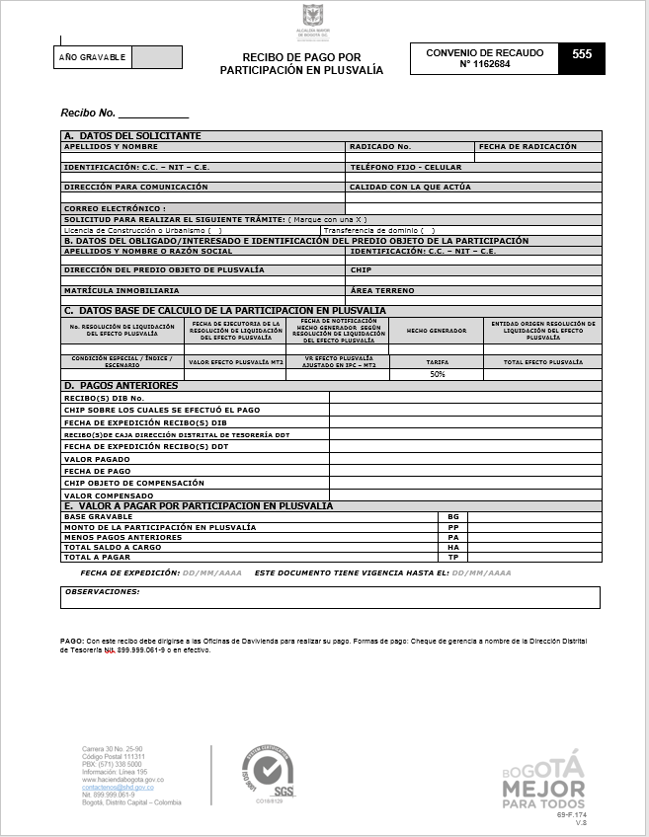

- El sistema no genera el recibo de pago, porque se requiere información adicional para su generación. En este caso continúe con el paso 6.

- Seleccione el botón “Solicitar trámite”, una vez oprima este botón se desplegará un formulario que debe diligenciar en su totalidad.

- Diligencie el formulario. Tenga en cuenta que en la sección 4 del formulario debe anexar los documentos obligatorios requeridos para generar el recibo de pago: Certificado de existencia y representación legal y documento de identidad del representante legal para personas jurídicas o documento de identidad para personas naturales.

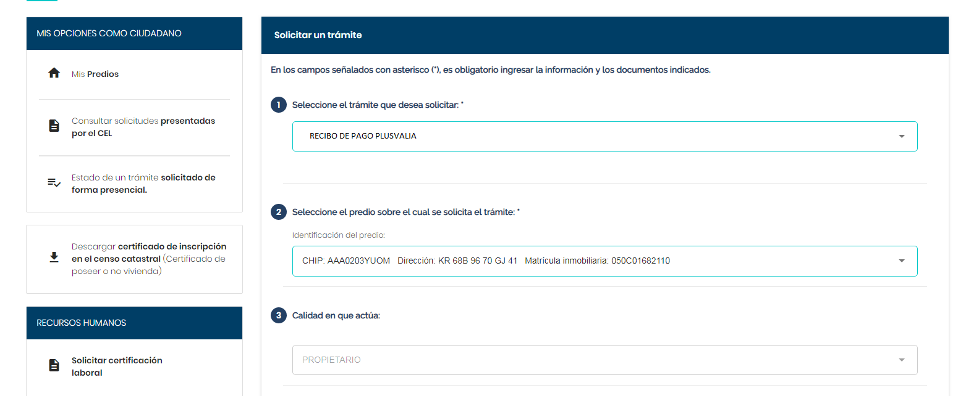

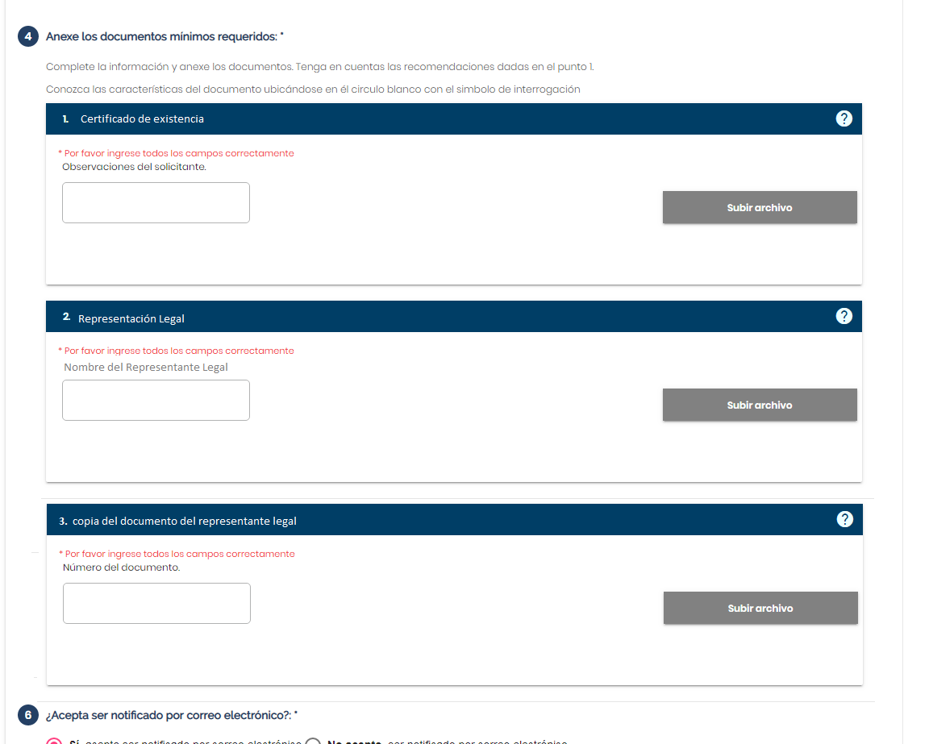

De ser necesario y si lo considera, anexe otros documentos que brinden información útil para efectuar la liquidación.

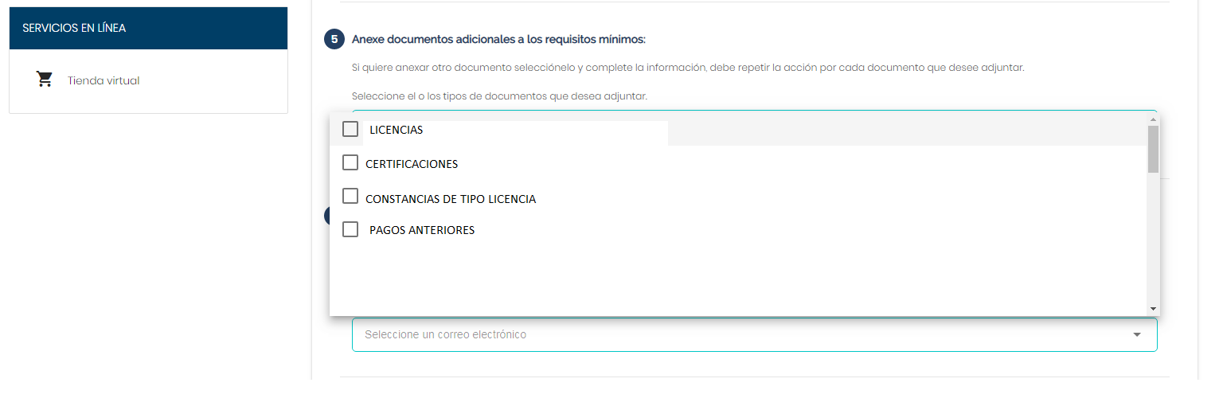

Utilice la sección 8 “¿Desea agregar alguna observación?” para informar el tipo de trámite (Transferencia de dominio o licenciamiento) y si se trata de un proyecto de construcción, los predios involucrados y demás información que considere relevante para la liquidación.

- Envíe la solicitud oprimiendo el botón “Enviar solicitud”, tal y como se muestra en la siguiente imagen.

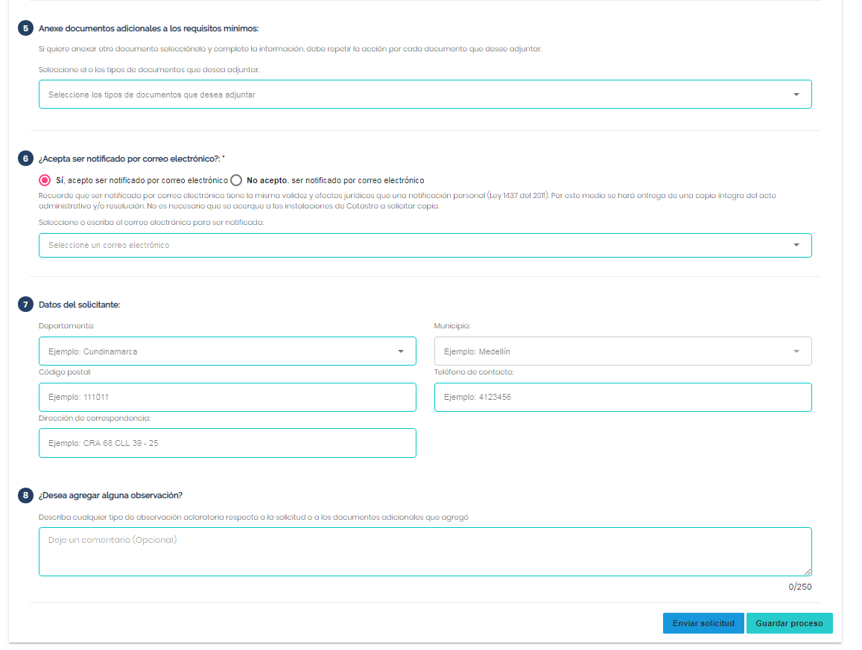

Si requiere adjuntar documentos adicionales o desea aplazar la solicitud, puede guardar el trámite y continuar en el momento en que se encuentre listo.

Una vez enviada la solicitud, el sistema asignará automáticamente un número consecutivo, tome atenta nota para hacer el seguimiento cuando lo requiera.

En un máximo de 15 días hábiles recibirá el recibo de pago de la participación en plusvalía en el correo electrónico registrado o lo podrá generar siguiendo los pasos 1 a 4 a) del presente instructivo.

Señor usuario, tenga en cuenta:

- El valor de la participación en la plusvalía debe ser actualizado mensualmente con el Índice de Precios al Consumidor, en tal sentido el aplicativo no podrá generar recibos de pago en los primeros días de cada mes, hasta tanto la entidad competente certifique dicho índice.
- Es necesario que durante todo el proceso registre sus datos de contacto actualizados.

GRACIAS

El término de respuesta está sujeto a lo establecido en la Ley 1755 del 30 de junio de 2015, es decir, 15 días hábiles

